四川省教育科学研究院办公室

四川省教育科学研究院办公室关于举办四川省2023年教师培训项目——省级学科教研团队（小学语文、初中历史）提升培训的开班通知
各有关单位，有关人员：
按照《四川省教育厅关于做好2023年教师培训委托项目实施工作的通知》（以下简称《通知》）的要求，由四川省教育科学研究院承办的省级学科教研团队（小学语文、初中历史）提升培训项目拟将于近期举行，现将相关事项通知如下：

一、报到、培训时间及地点
报到时间：2023年11月14日下午14:00～18:00
培训时间：2023年11月15日～17日上午
报到、培训地点：广都国际酒店(地址：成都市双流区三里坝997号）

二、培训对象

全省21市（州）遴选推荐的小学语文、初中历史学科教研员、教研组长与骨干教师，共计100人（名单详见附件1）。请严格参照《通知》文件要求参训，不得无故替换参训学员，如因特殊原因确需替换， 须出具当地教育行政部门同意替换的证明，并于11月10日前将证明和替换与被替换学员信息报送至电子邮箱 （scsjkywfb@163.com），过时不予受理。

三、培训主题

坚持素养导向，建设高品质教研团队。

四、课程安排

培训日程安排详见附件2。

五、其他事项

（一）报到时须持本人身份证，核对个人信息并签到，领取学习资料包，办理入住。

（二）参训学员往返交通费回原单位报销，培训期间食宿、培训费用等由专项经费列支。

（三）学员在参训期间要注意人身及财产安全，严格遵守各项管理制度。

（四）参培学员须认真参加学习，专心听讲，积极讨论，勇于实践，学以致用，不断提升学习效能。为便于更好地开展学习，建议携带笔记本电脑参训。

（五）为便于沟通培训相关信息，请各参训学员提前QQ扫码或输入群号添加对应学科QQ群，进群及时更改本群昵称为“姓名-单位”。

学科QQ群：
小学语文，群号：947453368
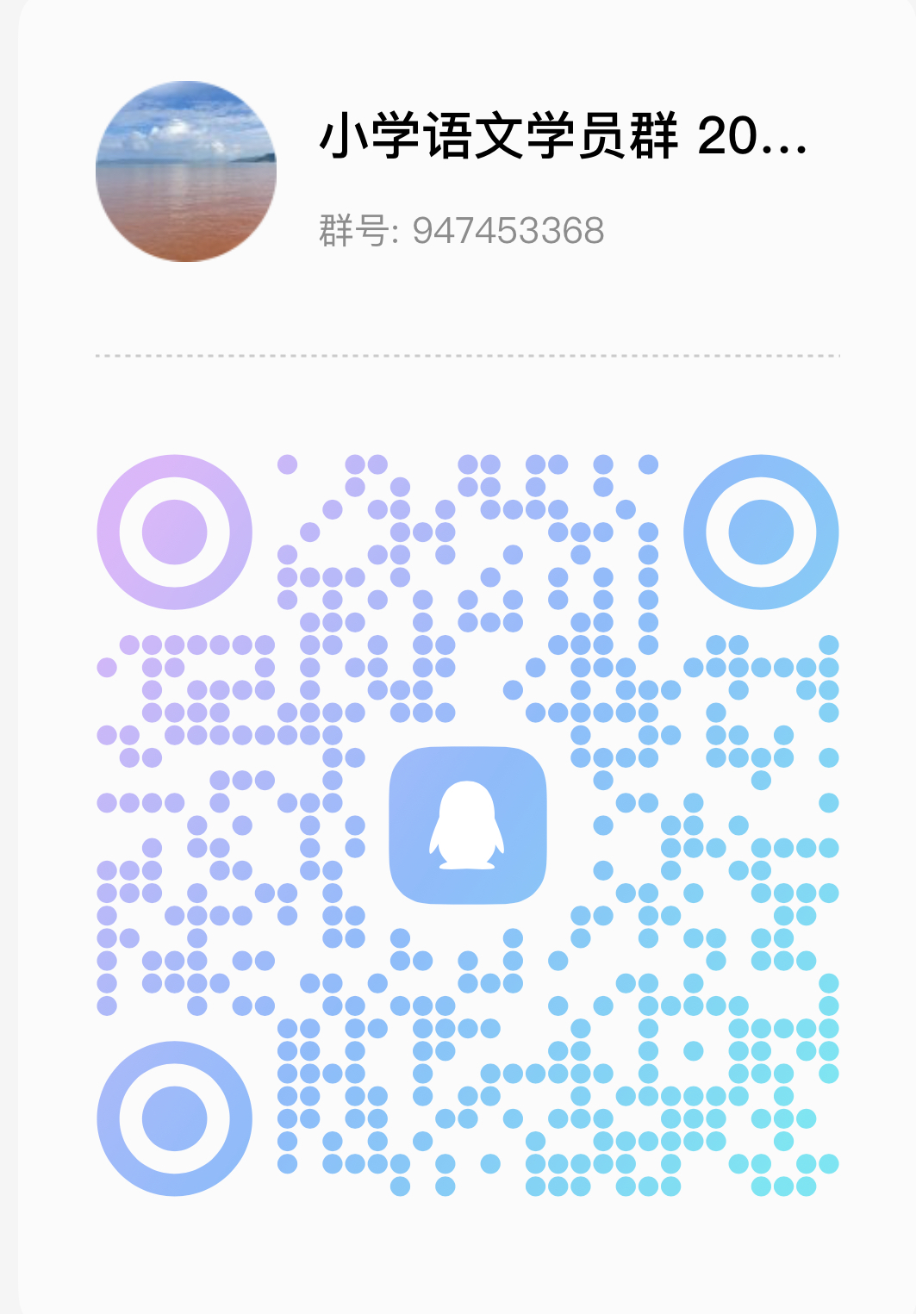

初中历史，群号：947440428
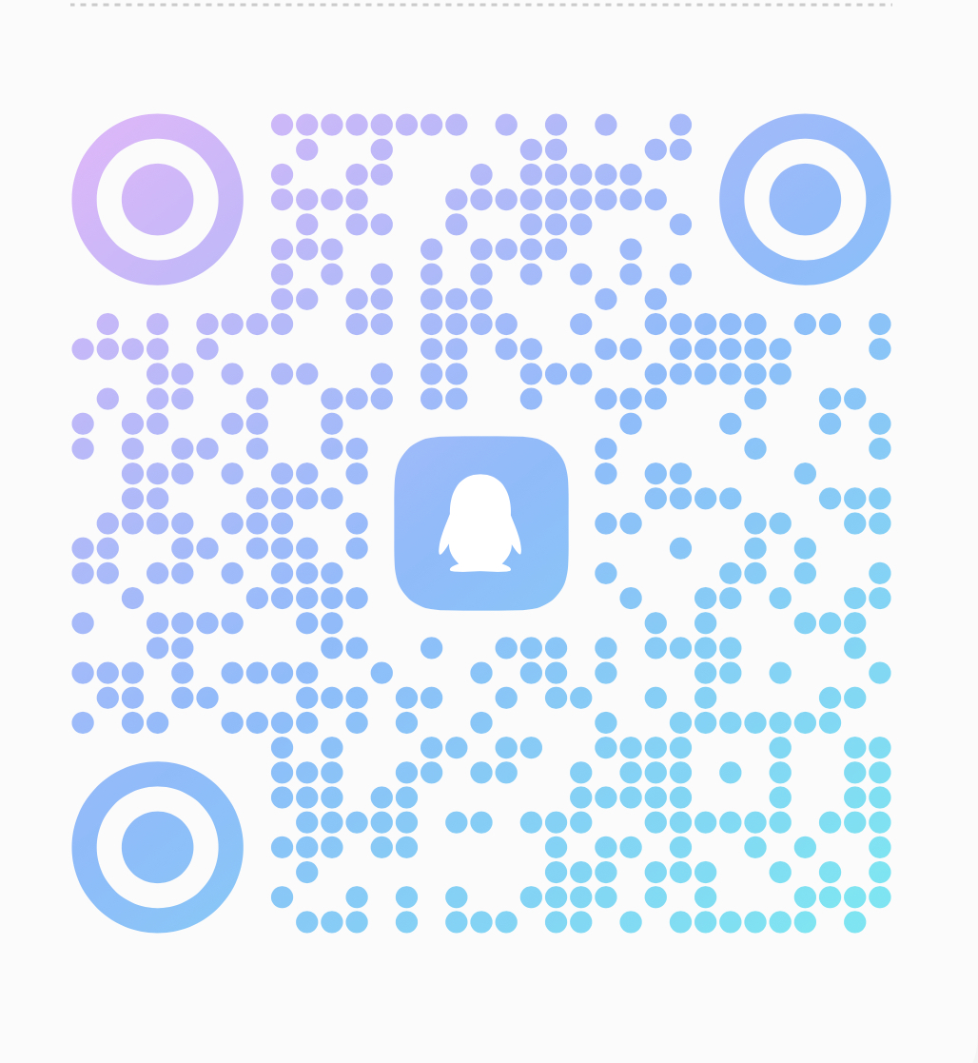
（六）联系人
1.学员替换名单收集
四川省教科院 蒋汶洋 18583608989
2.学科联系人
小学语文负责人 四川省教科院 刘晓军
小学语文班主任 四川省教科院 李佳昕 19302887331
初中历史负责人 四川省教科院 黄 勇
初中历史班主任 四川省教科院 蒋汶洋 18583608989
3.会务安排
四川省教科院 李小平 13547892318
广都国际酒店 陈经理 13980992409
附件：1.培训学员信息表
2.培训日程安排表

四川省教育科学研究院办公室
2023年11月8日
附件1
培训学员信息表
序号 | 姓名 | 省市县 | 工作单位 | 性别 | 手机号码 | 邮箱
1 | 任小英 | 四川省成都市都江堰市 | 都江堰市中小学教育研究室 | 女 | 13880006939 | 787543859@qq.com
2 | 成瑞玲 | 四川省成都市天府新区 | 四川天府新区教育科学研究院 | 女 | 13880755187 | 76441366@qq.com
3 | 邱生贵 | 四川省成都市郫都区 | 成都石室蜀都小学 | 男 | 18215587992 | 821202216@qq.com
4 | 刘文虎 | 四川省成都市青羊区 | 青羊区教育科学研究院 | 男 | 15982402438 | 420204106@qq.com
5 | 李智 | 四川省成都市高新区 | 四川省教育科学研究院附属实验小学 | 男 | 13558938383
6 | 赵敏 | 四川省绵阳市游仙区 | 绵阳市万达学校 | 女 | 13989296925 | 1419422297@qq.com
7 | 宋晓林 | 四川省绵阳市涪城区 | 教育研究与发展中心 | 女 | 18081222153 | 363154079@qq.com
8 | 刘琴 | 四川省绵阳市涪城区 | 绵阳市成绵路小学 | 女 | 13658120886 | 328100309@qq.com
9 | 田云春 | 四川省宜宾市翠屏区 | 宜宾市翠屏区教师培训与教育研究中心 | 女 | 15883175578 | 499102230@qq.com
10 | 肖月秀 | 四川省宜宾市高县 | 高县第一实验小学校 | 女 | 15883168052 | 312555507@qq.com
11 | 谢长林 | 四川省德阳旌阳区 | 德阳市岷山路小学 | 男 | 13658176219 | 595520222@qq.com
12 | 张洁 | 四川省德阳什邡市 | 什邡市教育科学研究所 | 女 | 13881091807 | 276296331@qq.com
13 | 邓知予 | 四川省德阳广汉市 | 广汉市教学研究教师培训中心 | 女 | 13689606028 | 447289071qq.com
14 | 马艳萍 | 四川省南充市阆中市 | 阆中师范附属实验小学校 | 女 | 18783971588 | 31401411@qq.com
15 | 李林民 | 四川省南充市营山县 | 营山县教师进修学校 | 女 | 13890755352 | 595792679@qq.com
16 | 李燕 | 四川省南充市 | 南充市教育科学研究所 | 女 | 18349818333 | 52421625@qq.com
17 | 舒兰 | 四川省泸州市龙马潭区 | 龙马潭区教师发展中心 | 女 | 12345678901 | 498073312@qq.com
18 | 黄正萍 | 四川省泸州市江阳区 | 泸州市江阳区教研培训中心 | 女 | 15983000535 | 874831980@qqq.com
19 | 赵利平 | 四川省泸州市纳溪区 | 泸州市纳溪区教育科学研究中心 | 男 | 18982404535 | 867697434@qq.com
20 | 赵心碧 | 四川省达州市通川区 | 通川区教师进修学校 | 女 | 13568191133 | 983496911@qq.com
21 | 马天勇 | 四川省万源市 | 万源市第一小学 | 男 | 13882845448 | 394171769@qq.com
22 | 严霞 | 四川省达州市宣汉县 | 宣汉县师源外国语小学 | 女 | 13982827391 | 2903718946@qq.com
23 | 杜佳平 | 四川省乐山市峨眉山市 | 峨眉山市教师培训中心 | 女 | 13981327001 | 654383090@qq.com
24 | 廖传军 | 四川省乐山市井研县 | 井研县教育科学研究室 | 男 | 13890604767 | 562121269@qq.com
25 | 康慧仁 | 四川省凉山彝族自治州会理市 | 会理市第一小学 | 女 | 13882473497 | 2589728707@qq.com
26 | 何琴 | 四川省凉山彝族自治州雷波县 | 雷波县锦城镇海湾小学 | 女 | 15181566730 | 515023657@qq.com
27 | 钟永菊 | 四川省内江市 | 内江市教育科学研究所 | 女 | 13568023290 | 3284339428@qq.com
28 | 罗仲全 | 四川省内江市隆昌市 | 隆昌市大南街小学 | 男 | 13629001492 | 359990369@qq.com
29 | 江楠 | 四川省自贡市富顺县 | 富顺县教育和体育局教研室 | 女 | 13890033177 | 75343433@qq.com
30 | 杨菊洁 | 四川省自贡市高新区 | 自贡市蜀光绿盛实验学校 | 女 | 18990029652 | 343624179@qq.com
31 | 杨红 | 四川省眉山市东坡区 | 眉山市东坡区教育研究与教师培训中心 | 女 | 18628922966 | 609050915@qq.com
32 | 廖晓莉 | 四川省眉山市仁寿县 | 仁寿县教育科学研究中心 | 女 | 13648136296 | 2496055650@qq.com
33 | 奉芹 | 四川省遂宁市船山区 | 遂宁市船山区顺南街小学校 | 女 | 15882524968 | 1187859736@qq.com
34 | 李春梅 | 四川省遂宁市蓬溪县 | 蓬溪县教育科学研究室 | 女 | 13778739119 | pxlichunmei@163.com
35 | 赵娟 | 四川省广安市 | 广安市教育科学研究所 | 女 | 17380301888 | 783.617360@qq.com
36 | 何代昆 | 四川省广安市邻水县 | 邻水县鼎屏小学 | 女 | 13458916211 | 380251097@qq.com
37 | 杨红梅 | 四川省攀枝花市 | 攀枝花市教育科学研究所 | 女 | 13308149426 | pgyhm@126.com
38 | 陈兰 | 四川省攀枝花市仁和区 | 攀枝花市仁和区民族初级中学 | 女 | 18982345206 | 471459832@qq.com
39 | 宋敏 | 四川省广元市利州区 | 广元市利州区南鹰小学 | 女 | 13881283861 | 154257269@qq.com
40 | 何素蓉 | 四川省广元市朝天区 | 朝天区朝天镇第二小学 | 女 | 13541978309 | 657924322@qq.com
41 | 廖文鸿 | 四川省资阳市市直 | 资阳市教育科学研究所 | 女 | 13882979766 | 512540394@qq.com
42 | 杨丽华 | 四川省资阳市安岳县 | 安岳县岳阳小学 | 女 | 13795711917 | 522598279@qq.com
43 | 刘兴玉 | 四川省雅安市 | 雅安市教育科学研究院 | 女 | 13350566368 | 15336505@qq.com
44 | 高燕平 | 四川省雅安市荥经县 | 荥经县胡长保小学教育集团 | 女 | 15881217993 | 487735661@qq.com
45 | 何长林 | 四川省巴中市平昌县 | 平昌县中小学教学研究室 | 男 | 13547331842 | 495762193@qq.com
46 | 龙聪明 | 四川省巴中市南江县 | 南江县文庙小学 | 女 | 18728778650 | 1157152533@qq.com
49 | 冯波 | 四川省阿坝州茂县 | 茂县凤仪镇小学校 | 女 | 18990427645 | 397953497@qq.com
50 | 杨红 | 四川省阿坝州马尔康市 | 马尔康市第三小学校 | 女 | 18990446701 | 328985485@qq.com

初中历史
序号 | 姓名 | 省市县 | 工作单位 | 性别 | 手机号码 | 邮箱
1 | 段伟 | 四川省成都市青白江区 | 成都市青白江区清泉学校 | 男 | 13408522891 | 26084608@qq.com
2 | 王俊英 | 四川省成都市郫都区 | 郫都区教研培训中心 | 女 | 13982257926 | 1017931393@qq.com
3 | 杨玲 | 四川省成都市都江堰市 | 蒲阳中学 | 女 | 13541346520 | 190534197@qq.com
4 | 肖婷婷 | 四川省成都市温江区 | 温江区教育科学研究院 | 女 | 13518182952 | 5077065@qq.com
5 | 李丹 | 四川省成都高新区 | 四川省教育科学研究院附属实验中学 | 男 | 13982239875 | 471783819@qq.com
6 | 王伦开 | 四川省绵阳市三台县 | 三台县教育研究室 | 男 | 13981175890 | 346379191@qq.com
7 | 李果 | 四川省绵阳市江油市 | 江油市教育发展中心 | 男 | 13778179255 | 568261819@qq.com
8 | 姜健 | 四川省绵阳市涪城区 | 四川省绵阳第一中学 | 女 | 13890457655 | 1178830295@qq.com
9 | 彭万明 | 四川省宜宾市翠屏区 | 宜宾市第六中学校 | 女 | 13778966271 | 2642041566@qq.com
10 | 刘志平 | 四川省宜宾市叙州区 | 叙州区柳嘉初中 | 男 | 13568576911 | 1020808411@QQ.COM
11 | 黄红梅 | 四川省德阳罗江县 | 四川省罗江中学校 | 女 | 13350599988 | 278618978@qq.com
12 | 杜雪 | 四川省德阳绵竹市 | 绵竹中学初中部 | 女 | 13981099827 | 1040661281@qq.con
13 | 吴永强 | 四川省德阳中江县 | 中江县教育科学研究所 | 男 | 15008355274 | 707448266@qq.com
14 | 罗剑容 | 南充市顺庆区 | 南充市三原实验学校 | 女 | 13629057237 | 24109066@qq.com
15 | 王小凤 | 四川省南充市高坪区 | 南充市高坪区教科所 | 女 | 18398850994 | 543822944@qq.com
16 | 钱丽萍 | 四川省南充市仪陇县 | 仪陇县新政初级中学校 | 女 | 13778195380 | 35482425@qq.com
17 | 游翔 | 四川省泸州市泸县 | 泸县教师进修学校 | 男 | 18982750280 | 8080206@qq.com
18 | 周道芹 | 四川省泸州市叙永县 | 叙永教师进修学校 | 女 | 18982753392 | 373664967@qq.com
19 | 赵富生 | 四川省泸州市合江县 | 合江县城关初级中学校 | 男 | 13882790512 | 523021540@qq.com
20 | 程聪 | 四川省达州市大竹县 | 四川省大竹中学 | 女 | 13458193356 | 307668163@qq.com
21 | 王博 | 四川省达州市渠县 | 渠县教育发展中心 | 男 | 15882950789 | 344065429@qq.com
22 | 张天辉 | 四川省达州市万源市 | 万源市第三中学 | 男 | 13086339533 | 760239820@qq.com
23 | 许红 | 四川省乐山市五通桥区 | 乐山市五通桥区西坝镇初级中学 | 男 | 13350415162 | 393391038@qq.com
24 | 姚进 | 四川省乐山市市中区 | 乐山市市中区牟子学校 | 男 | 13890645432 | 1529659457@qq.com
25 | 胡刚 | 四川省凉山彝族自治州甘洛县 | 甘洛县民族初级中学校 | 男 | 13458779820 | 2408330433@qq.com
26 | 周逸 | 四川省凉山彝族自治州冕宁县 | 冕宁县教师发展中心 | 女 | 15282487456 | 3067086428@qq.com
27 | 王勤 | 四川省内江市 | 内江市第二中学 | 女 | 13628136892 | 13613694@qq.com
28 | 代焰明 | 四川省内江市 | 内江市教科所 | 男 | 13649008008 | 944902063@qq.com
29 | 吴跃 | 四川省自贡市沿滩区 | 沿滩区教师进修学校 | 男 | 13890081705 | 460150897@qq.com
30 | 唐莉 | 四川省自贡市高新区 | 自贡市蜀光绿盛实验学校 | 女 | 18990039070 | 344173430@qq.com
31 | 邓燕红 | 四川省眉山市东坡区 | 眉山市教育科学研究所 | 女 | 15283788560 | 332790744@qq.com
32 | 廖梅 | 四川省眉山市仁寿县 | 仁寿县教育科学研究中心 | 女 | 13890352700 | 416076653@qq.com
33 | 邓波 | 遂宁市大英县 | 四川省大英中学 | 男 | 13551764450 | 495540970@qq.com
34 | 谭宏权 | 遂宁市射洪市 | 射洪市第一初级中学校 | 男 | 18382590158 | 838471456@qq.com
35 | 肖延安 | 四川省广安市 | 广安市教育科学研究所 | 男 | 13982658566 | 1731130515@qq.com
36 | 刘善云 | 四川省广安市岳池县 | 岳池县东湖学校 | 男 | 13982682526 | 3098833013@qq.com
37 | 李文妍 | 四川省攀枝花市 | 攀枝花市教育科学研究所 | 女 | 15881288901 | 894687053@qq.com
38 | 唐晓琦 | 四川省攀枝花市东区 | 攀枝花市东区教育科学研究室 | 女 | 13882363258 | 1192348660@qq.com
39 | 徐正蓉 | 四川省广元市旺苍县 | 旺苍县教师培训中心 | 女 | 15284863880 | 404608532@qq.com
40 | 杨定明 | 四川省广元市青川县 | 青川县乔庄初级中学校 | 男 | 13568375591 | 1131188674@qq.com
41 | 谭忠华 | 四川省资阳市雁江区 | 四川省资阳市雁江区丰裕高级中学 | 男 | 13982971568 | 573216691@qq.com
42 | 刘莉 | 四川省资阳市安岳县 | 安岳县教育科学研究所 | 女 | 15308375958 | 2817309949@qq.com
43 | 邓娟 | 四川省雅安市雨城区 | 雅安市雨城区上里镇初级中学 | 女 | 17738306618 | 973444963@qq.com
44 | 竹林强 | 四川省雅安市 | 雅安市教育科学研究院 | 男 | 13350567886 | 71976561@qq.com
45 | 伏春珍 | 四川省巴中市通江县 | 四川省通江中学 | 女 | 15198070724 | 1625828677@qq.com
46 | 罗贵献 | 四川省巴中市恩阳区 | 巴中市恩阳区上八庙镇中心小学 | 男 | 15928386016 | 494882042@qq.com
47 | 且祖武 | 四川省甘孜藏族自治州康定市 | 甘孜藏族自治州民族教育科学研究所 | 男 | 13990463968 | 2648082772@qq.com
48 | 陈军 | 四川省甘孜藏族自治州康定市 | 四川省康定中学 | 男 | 13778399980
49 | 罗吉美 | 四川省阿坝藏族羌族自治州若尔盖县 | 若尔盖县中学 | 女 | 18096396612 | 329960697@qq.com
50 | 马萍峰 | 四川省阿坝藏族羌族自治州松潘县 | 松潘县中学校 | 女 | 13568793705 | 672439542@qq.com

附件2
培训日程安排表（小学语文学科）
培训班联系人及联系电话：李佳昕（19302887331） 培训班首席专家/负责人：刘晓军
培训阶段 | 培训时间 |  | 培训  模块 | 培训主题 | 授课专家/组织者
培训阶段 | 日期 | 时段 | 培训  模块 | 培训主题 | 姓名 | 单位 | 职称
集中培训 | 11月15日上午 | 8:30-9:00  9:00-12:00 | 专业  知识 | 【开班仪式】  【专题讲座】小中见大——让学生从小概念学到大概念 | 李松林 | 四川师范大学  教育学院 | 教 授
分科培训 | 11月15日下午 | 14:00-14:45 | 专业  技能 | 【深度体验】破冰之旅，建构学研共同体，组建班委，建章立制 | 刘晓军 | 四川省教科院 | 高级教师
分科培训 | 11月15日下午 | 14:45-16:15  16:15-17:00 | 专业  技能 | 【案例观摩】观课议课机制优化 | 廖馨梅  杨硕仁 | 武侯区教科院 | 高级教师
分科培训 | 11月16日上午 | 8:30-9:15 | 专业  技能 | 【专题讲座】校本教研建设的四级登攀 | 刘晓军 | 四川省教科院 | 高级教师
分科培训 | 11月16日上午 | 9:20-12:20 | 专业  技能 | 【专题讲座】科研赋能课标实践，深度推进学科育人 | 付 燕 | 龙泉驿区教科院 | 高级教师
分科培训 | 11月16日下午 | 14:00-15:30 | 专业  技能 | 【专题讲座】新课标语境下学业质量检测与命题设计 | 姚爱萍 | 绵阳市游仙区  教师进修校 | 正高级教师
分科培训 | 11月16日下午 | 15:30-17:00 | 专业  技能 | 【专题讲座】作业设计与巡教走班 | 苟 利 | 盐道街小学  通桂校区 | 一级教师
分科培训 | 11月17日  上午 | 9:00-10:30 | 专业  技能 | 【专题讲座】新课标语境下典型课例解析 | 李海容 | 金牛实验中学校  行知校区 | 正高级教师
分科培训 | 11月17日  上午 | 10:30-11:15 | 专业  技能 | 【专题讲座】小语教师专业阅读与写作 | 刘晓军 | 四川省教科院 | 高级教师
分科培训 | 11月17日  上午 | 11:15-12:00 | 专业  技能 | 【交流分享】活动总结，评优选先，提交作业 | 刘晓军 | 四川省教科院 | 高级教师
初中历史学科
培训班联系人及联系电话：蒋汶洋（18583608989） 培训班首席专家/负责人：黄勇
培训阶段 | 培训时间 |  | 培训  模块 | 培训主题 | 授课专家/组织者
培训阶段 | 日期 | 时段 | 培训  模块 | 培训主题 | 姓名 | 单位 | 职称
集中培训 | 11月15日上午 | 8:30-9:00  9:00-12:00 | 专业  知识 | 【开班仪式】  【专题讲座】小中见大——让学生从小概念学到大概念 | 李松林 | 四川师范大学教育学院 | 教 授
分科培训 | 11月15日下午 | 14:30-16:00 | 专业  技能 | 【专题讲座】区（县）教研工作的实施策略 | 匡世国 | 成都市双流区 教科院附属学校 | 高级教师
分科培训 | 11月15日下午 | 16:00-17:30 | 专业  知识 | 【专题讲座】基于核心素养培养的教学反思 | 黄 勇 | 四川省教科院 | 高级教师
分科培训 | 11月16日上午 | 8:30-11:30 | 专业  技能 | 【专题讲座】课题研究基本方法——以传统教育思想的现代转化的实践探究为例 | 张天明 | 绵阳师范学院 | 二级教授
分科培训 | 11月16日下午 | 14:30-17:30 | 专业  技能 | 【专题讲座】教研工作的认识和实践 | 赖蓉辉 | 成都市教科院 | 正高级教师
分科培训 | 11月17日上午 | 9:00-9:45 | 专业  技能 | 【实地观摩】【听课】  《北魏政治和北方民族大交融》现场听课 | 胡敏霞 | 双流立格中学 | 二级教师
分科培训 | 11月17日上午 | 9:45-10:30 | 专业  知识 | 【实地观摩交流】【微讲座】  《基于核心素养的课堂教学实践反思——以北魏政治和北方民族大交融为例》 | 李 然 | 双流立格中学 | 一级教师
分科培训 | 11月17日上午 | 10:30-12:00 | 专业  技能 | 【研课评课】5个小组代表发言 | 黄 勇 | 四川省教科院 | 高级教师
备注：日程安排以实际实施内容为准，如因特殊原因导致授课专家无法授课，将安排同等级别专家进行替换。

